HRUŠČANSKI KARNEVAL
Kulturno športnega društva Hrušica
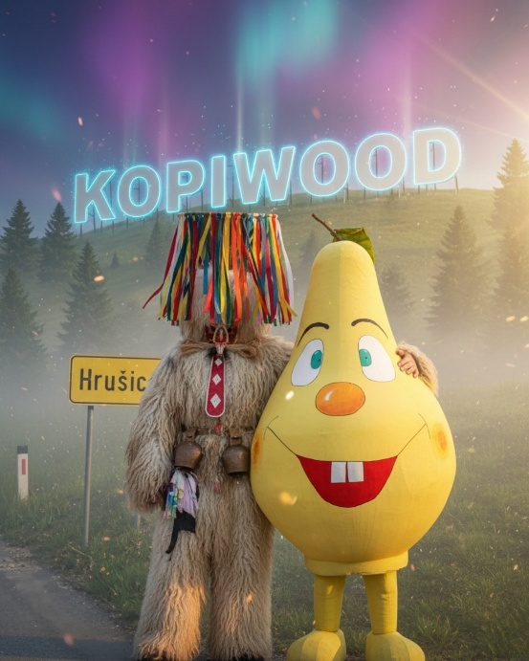
Do danes že skoraj vsi vedo, da Hruščani vsako leto pripravimo Hruščanski karneval. Tako bo letos že šesto leto zapored pustna povorka krenila s Hrušice proti Jesenicam in nazaj!

LETOS ZREMO V PRIHODNOST

Kakšna prihodnost nas čaka? Bomo potovali v vesolje in obiskovali postojanke na Marsu ali pa se soočali z izzivi, kot so podnebni preobrati, nova vloga umetne inteligence in hitre družbene spremembe?



Prihodnost obljublja marsikaj – od letečih avtomobilov do pametnih robotov, od novih športov do povsem drugačnih načinov življenja. A čeprav zveni kot znanstvena fantastika, prihodnost ni daleč, saj nastaja že danes.



Ne spreminja pa se le svet okoli nas, temveč tudi način življenja: kako bomo živeli, kaj bomo jedli, kako se bomo gibali in skrbeli za zdravje.
Pred nami je čas velikih vprašanj, inovacij in odločitev.

Zato Hruščanski karneval letos zre v prihodnost z radovednostjo in odgovornostjo – malo zares, malo za hec, predvsem pa z veliko domišljije, smeha in pristne pustne norčavosti.

Zgodbe prihodnosti bodo oživele v soboto, 14. februarja 2026, ko bomo v živo priča izjemni domišljiji ustvarjalcev pustnih vozov in skupinskih mask.
Tudi letos ostajamo zvesti sloganu »Hrušca – to je noro!«, s katerim se je leta 2020 začela pisati nova, a hkrati že dobro poznana zgodba.

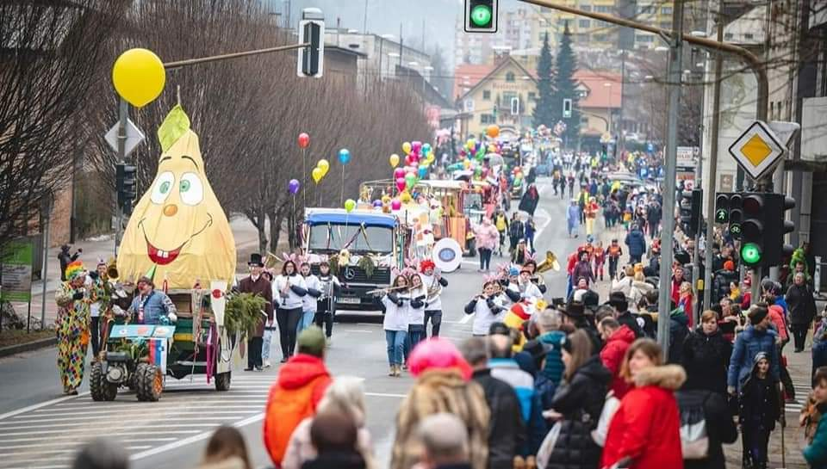
Vir: Bertoncelj Nik, 2023

Takrat nam je po več kot 30 letih premora uspelo znova izpeljati pustno povorko s Hrušice do Jesenic in nazaj. Prebudili smo Jesenice ter prebivalce in obiskovalce sredi zimskega dne privabili na ulice. Zagnanost, dobre ideje in pridne roke so ustvarile dih jemajoče pustne vozove, navdušenje in veselje na obrazih obiskovalcev pa je bilo neprecenljivo. Vsako leto na ulice privabimo več tisoč maškar in obiskovalcev, zato verjamemo, da bo tudi letos Hrušico in Jesenice zajela prava pustna norija.

PROGRAM HRUŠČANSKEGA KARNEVALA 2026

Pustna povorka bo s Hrušice krenila ob 10.00.

Prvi postanek bo na Tavčarjevi cesti, kjer bo potekala kratka predstavitev pustnih vozov in skupinskih mask, nato še en postanek pri železniški postaji na Jesenicah.

Prihod na Čufarjev trg je predviden okoli 13:00. Tam bo sledila tradicionalna predaja ključa iz rok jeseniškega župana Bohinec Petra, začasnemu pustnemu županu, ki bo v času pustovanja prevzel oblast. Predstavili se bodo vozovi in skupinske maske, poskrbeli pa bomo tudi za zabavni program z ansamblom Svizci ter dodatnim pustnim vzdušjem za katerega bodo poskrbeli Koranti iz Rogoznice.

Ob vračanju povorke na Hrušico sledi še postanek pri Domu upokojencev dr. Franceta Berglja na Bokalovi ulici.

Od 17.30 dalje pa sledi tradicionalno pustno rajanje na Hrušici. Poskrbljeno bo za hrano in pijačo ter za nepozaben žur z ansamblom Svizci.

In kot vsako leto bomo nagradili najboljše pustne maske. Glavno nagrado pripravlja Relax turizem Jesenice.



PUSTNO DOGAJANJE SE NADALJUJE

A z zaključkom povorke in rajanja se pustno dogajanje še ne bo umirilo. V torek, 17. februarja 2026, ob 16.00 bo sledilo otroško pustno rajanje z Mojco Čufer in čarovnikom Erikom.

Na pepelnično sredo, 18. februarja 2026, bomo s tradicionalnim sežigom Pusta simbolično sklenili letošnje norčije. Poslovili se bomo od dragega Pusta, ki je v minulih dneh skrbel za smeh, vragolije in dobro voljo. Čeprav bo vdova žalovala, bomo po sveti maši in slovesnem sežigu z veseljem zakorakali nazaj v vsakdan – kot se spodobi, z dobro družbo in zabavo. Dogajanje se začne ob 16. uri pod vodstvom društva Ruševci, ob 17. uri sledi sveta maša, nato sežig Pusta, za pravo pustno vzdušje na pogrebščini pa bosta z glasbo poskrbela Hajni Blagne in Mojca Čufer.

ZGODOVINA PUSTNIH POVORK NA HRUŠICI

Veliko nam pomenijo pohvale starejših prebivalcev, ki se s ponosom spominjajo svoje mladosti, ko so bile takšne pustne povorke vsako leto in marsikateri med njimi je pri organizaciji tudi aktivno sodeloval. Tradicija hruščanskih pustnih povork sega vse v leto 1937. Fotografije iz arhiva Janeza Tarmana pričajo o tem, da so Hrušičani že pred drugo svetovno vojno pripravljali izjemno domiselne pustne sprevode, med drugim tudi znamenito ladjo Titanik.

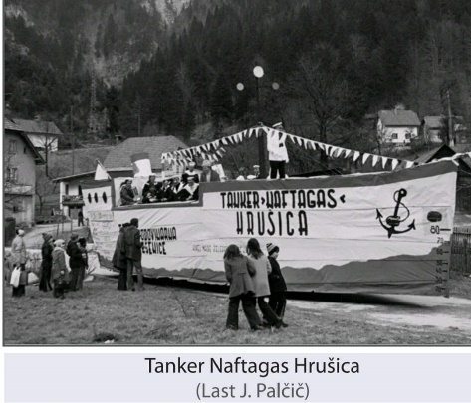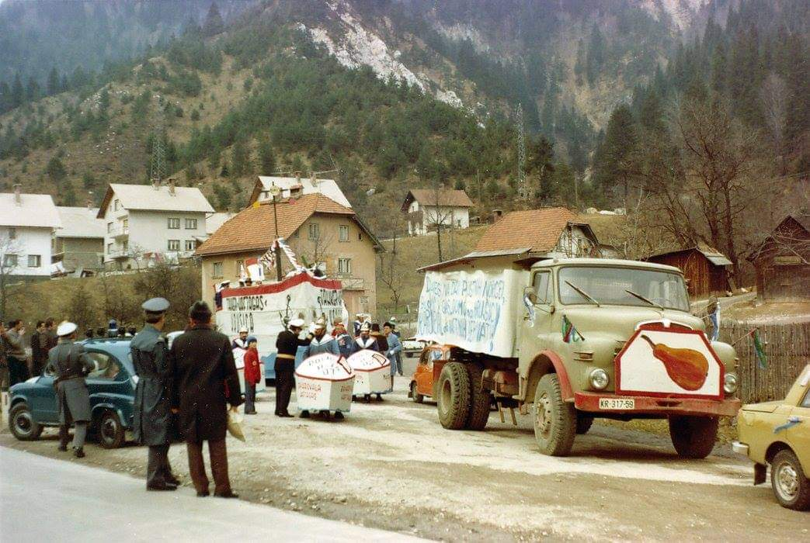

Po vojni sta organizacijo prevzeli krajevna skupnost in DPD Svoboda Hrušica. Pustni sprevodi so potekali na delovni dan in so bili vsebinsko vedno povezani z aktualnim dogajanjem tistega časa. Povorka je s Hrušice krenila tako, da je na Jesenice prispela ob zaključku izmene v železarni. Glavni program se je večinoma odvijal na Čufarjevem trgu, dogodek pa je vsako leto privabil množico obiskovalcev.

Zadnji pustni sprevod je potekal leta 1987. Po dolgem premoru so pustovanje leta 2000 znova obudili člani društva Ruševci, a v drugačni obliki – kot del pepelničnega pokopa oziroma sežiga Pusta na Hrušici.
(Povzeto po biltenu Kako so včasih živeli na Hrušici, Pustni sprevodi - Mojca Bele)

Leta 2020 je v organizaciji Kulturno-športnega društva Hrušica prvič po več kot 30 letih znova zaživela pustna povorka do Jesenic in nazaj. Vzdušje med pripravami je bilo povsem primerljivo s tistim iz preteklosti.

In tako bo 14. februarja 2026 že šestič zapored od Hrušice do Jesenic potekala vsako leto daljša in bolj izvirna pustna povorka na Gorenjskem – Hruščanski karneval, turistično-kulturna prireditev, sofinancirana s strani Občine Jesenice.

Vsako leto se povorke udeleži več sodelujočih vozov in pustnih mask od blizu in daleč. Osrednje teme preteklih let so bile: Propadria (2020), Pravljični junaki (2022), Cirkus (2023), 80. leta – »ko se je dogajal’ ful« (2024) ter aktualna problematika (2025).

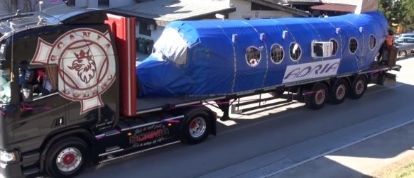
Vir: Alojz Mrvič, 2020, Gregor Bizjak 2023, Gregor Bizjak 2022

VARNOST IN ČASOVNICA PUSNE POVORKE 14.2.2026

Na prvem mestu je varnost vseh udeležencev in zato v nadaljevanju podajamo še zapore cest, katere prosimo, da jih strpno upoštevate. Upoštevajte navodila policije ter redarske službe, saj bomo le tako naš karneval varno izpeljali.

- povorka bo krenila s Placa na Hrušici krenila ob 10:00 uri,
- pot nadaljujemo skozi rondo po državni cesti do Splošne bolnišnice Jesenice 10:40 – 11:00,
- po glavni cesti do slaščičarne Metuljček 11:00 – 11:20
- preko Tavčarjeve ulice 11:20 – 12:15,
- po glavni cesti do Čufarjevega trga 12:15 – 13:00.
Vmes bodo seveda postanki, da si boste lahko ogledali naše unikatne vozove in se z nami poveselili.

- Na Čufarjevem trgu bo od 13:00 do 15:00 sledil kulturno - zabavni program z ansablom Svizci in predaja županskega ključa, predstavitev vozov ter pustno rajanje s Koranti iz Rogoznice.
Ob 15:00 se bo povorka odpravila nazaj proti Hrušici.

- Po glavni cesti do Zdravstvenega doma 15:00 – 15:45,
- preko Ceste Staneta Bokala 15:45 – 16:15,
kjer bo pred Domom upokojencev dr. Franceta Berglja krajši program, ki starostnikom pričara prešeren nasmeh na obraz.

- Po državni cesti od Mavrice do odseka Kopavnik na Hrušico bo povorka potovala med 16:15 do 16:45.

Povratek na Hrušico je predviden ob 17:30, kjer pa se bo nadaljevalo pustno rajanje v dvorani Kulturnega doma z ansamblom Svizci.



